Федеральное государственное бюджетное образовательное учреждение высшего профессионального образования «Санкт-Петербургский национальный исследовательский университет информационных технологий, механики и оптики»

Факультет программной инженерии и компьютерных технологий

Отчет о лабораторной работе № 1
«Проектирование функциональной модели нейронной сети»
по дисциплине
«Организация вычислительных систем»

Выполнил:
Студент группы Р4130
Кузьминов В. В.
Проверил:
Доцент факультета ПИиКТ
Быковский С. В.

Санкт-Петербург 2026
- Цель работы
Разработать функциональную модель работы нейронной сети, решающей задачу распознавания геометрических фигур на бинарных изображениях размером 7x7.

- Постановка задачи
Рассмотреть несколько структур сетей и выбрать подходящую для решения задачи путем обучения сети методом обратного распространения ошибки. Исходя из этого, выбрать топологию сети, имеющую наилучшие обобщающие свойства.
Создать программную реализацию нейронной сети и оценить время обучения, количество эпох обучения, время вычисления выхода сети и количество требуемой памяти в процессе вычислений.

- Структура нейронной сети
Программа, реализующая нейронную сеть, должна допускать различные конфигурации топологии сети. Тем не менее, необходимо выбрать наиболее эффективную архитектуру, совмещающую корректность распознавания фигур, минимальное потребление ресурсов, быстрое обучение и классификацию.
По условию задачи, нейронная сеть во входном слое будет иметь 49 входов, так как это значение равно количеству пикселей, из которых состоит изображение. Сеть должна иметь 3 выхода – количество классов, которые возможно определить. Подбор оптимальной топологии происходил путем перебора различных конфигураций, однако во всех случаях использовался один и тот же метод обучения – обратное распространение ошибки, сигмоидальная функция активации, функция ошибки – среднеквадратичная.
Обучение нейронной сети происходило на выборке, которая состоит из эталонных изображений и изображений с различными шумами. Примеры представлены на рисунках 1 и 2 соответственно.

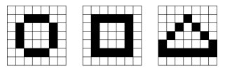
Рисунок 1 – Эталонные изображения

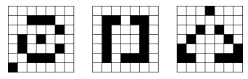
Рисунок 2 – Изображения с искажениями

В таблице представлены метрики, показывающие эффективность сетей различной топологии в задаче распознавания фигур на изображении. По этим метрикам выявлялась наилучшая сеть для реализации. Каждая из моделей обучалась до момента пока ошибка функционирования не уменьшалась до значения 0.01 или пока не был превышен порог в 10000 эпох обучения.

Таблица 1 — Метрики нейронных сетей различных топологий
Количество скрытых слоев | Количество нейронов в скрытых слоях | Ошибка функционирования | Accuracy | Precision | Recall | F1-score
1 | 1 | 0.3315 | 0.333333 | 0.111111 | 0.333333 | 0.166667
1 | 3 | 0.0098 | 0.833333 | 0.871429 | 0.833333 | 0.827778
1 | 10 | 0.0098 | 1 | 1 | 1 | 1
2 | 1 | 0.2475 | 0.333333 | 0.111111 | 0.333333 | 0.166667
2 | 5 | 0.0099 | 0.766667 | 0.827839 | 0.766667 | 0.721479
2 | 10 | 0.0098 | 1 | 1 | 1 | 1
3 | 2 | 0.0664 | 0.733333 | 0.737179 | 0.733333 | 0.693582
3 | 5 | 0.0099 | 0.766667 | 0.833333 | 0.766667 | 0.723543
3 | 10 | 0.3332 | 0.333333 | 0.111111 | 0.333333 | 0.166667

- Характеристики сети
Исходя из таблицы, была выбрана топология нейронной сети, имеющая 1 скрытый слой с 10 нейронами, так как она достигла наилучших результатов распознавания, имея при этом наименьшее количество слоев и нейронов.
Время обучения измерялось при помощи стандартных функций языка Си из библиотеки time.h. Итоговое время обучения составляет 0.167 секунд.
Обучение выбранной сети достигло 115 эпох и завершилось в тот момент, когда значение ошибки стало менее 0.01.
Время вычисления выхода на реальной выборке изображений после обучения составило 0.000952 секунд.
Также оценивался объем памяти, необходимый для хранения весов и нейронов. Он составил 4608 байт.

- Тренировочная выборка
Тестовая выборка изображений сформирована при помощи скрипта командного интерпретатора. Изображения представляют собой текстовые файлы с 8 строками (1 строка – это целевой вектор, определяющий какая фигура на изображении) и 7 столбцами. Скрипт генерирует не только эталонные изображения, но и изображения с помехами. На рисунке 3 представлено несколько изображений, входящих в состав тестовой выборки.

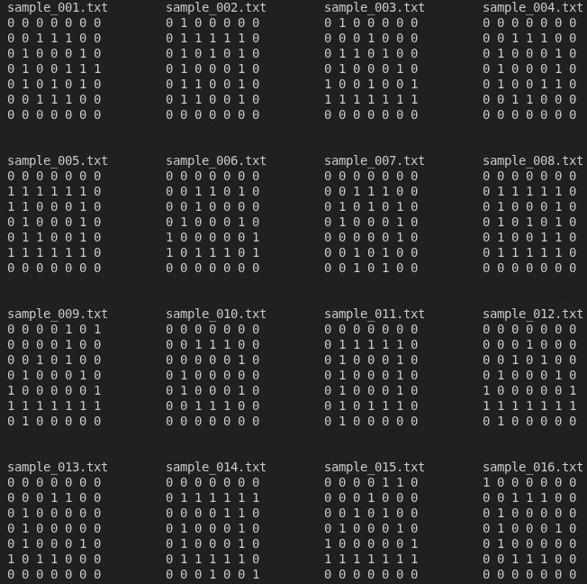
Рисунок 3 — Изображения, входящие в состав тестовой выборки
- Пример работы
  - Корректное определение фигуры
На вход получены фигуры треугольника, квадрата и еще одного треугольника. Все фигуры имеют искажения, однако были корректно определены. Результат классификации представлен на рисунке 4, а на рисунке 5 представлен вид фигур.

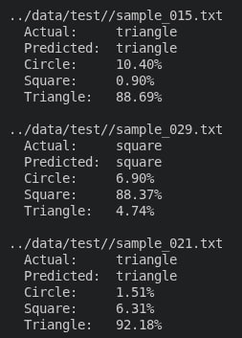
Рисунок 3 – Корректный результат распознавания фигур

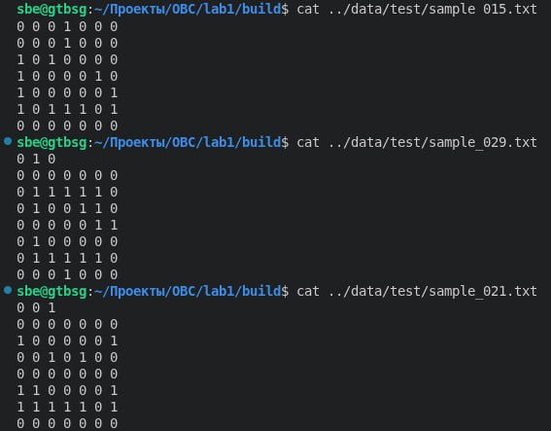
Рисунок 4 – Содержимое изображений
  - Некорректное определение фигуры
На вход получены фигуры – квадрат, круг и еще один квадрат. Ни одна из этих фигур не была определена корректно, что можно заметить на рисунке 6. На рисунке 7 показан внешний вид этих фигур.

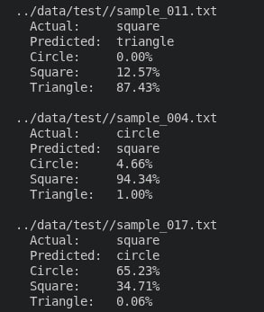
Рисунок 5 – Некорректный результат распознавания фигур

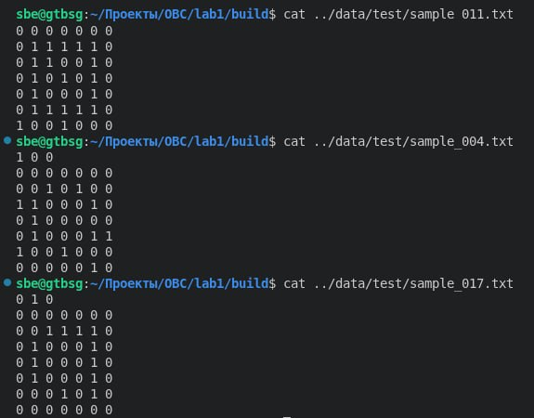
Рисунок 6 – Содержимое изображений

- Вывод
В результате выполнения лабораторной работы была спроектирована и реализована простейшая нейронная сеть на языке программирования Си. Разработанная программа успешно решает задачу распознавания простейших фигур на бинарном изображении размером 7x7. Выбранная структура сети совмещает в себе быстрое обучение (0.167 секунд), низкое потребление ресурсов (4608 байт) и успешную классификацию фигур.

